
เฉลยใบงานที่ 55 เรื่อง การอ่านกราฟเส้น
ได้__________คะแนน
คะแนนเต็ม 10 คะแนน
วันที่________เดือน_______________พ.ศ.___________
ชื่อ_____________________________เลขที่______ชั้น__________

ใช้ข้อมูลจากกราฟเส้นที่กำหนด ตอบคำถามต่อไปนี้ (ข้อละ 1 คะแนน)
1.
จำนวนรถยนต์ที่เข้ามาล้างที่อู่แห่งหนึ่งในเวลา 1 สัปดาห์

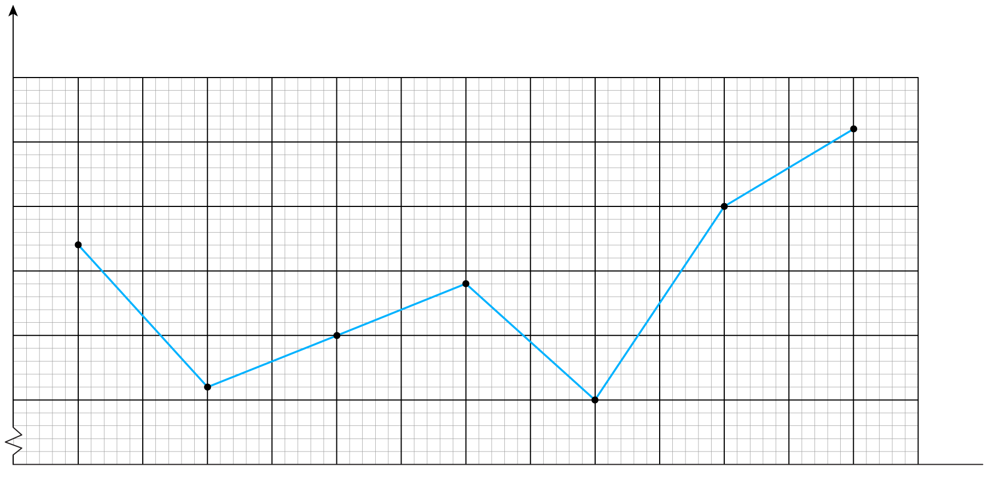
จำนวนรถยนต์ (คัน)
วัน
50
45
40
35
30
25
0
อาทิตย์
จันทร์
อังคาร
พุธ
พฤหัสบดี
ศุกร์
เสาร์

1) วันพุธมีรถยนต์เข้ามาล้างที่อู่แห่งนี้กี่คัน
34 คัน
2) วันใดที่มีรถยนต์เข้ามาล้างที่อู่แห่งนี้มากที่สุด จำนวนกี่คัน
วันเสาร์ จำนวน 46 คัน
3) วันใดที่มีรถยนต์เข้ามาล้างที่อู่แห่งนี้น้อยที่สุด จำนวนกี่คัน
วันพฤหัสบดี จำนวน 25 คัน
4) วันเสาร์และวันอาทิตย์มีรถยนต์เข้ามาล้างที่อู่แห่งนี้รวมกี่คัน
83 คัน
5) ในเวลา 1 สัปดาห์ มีจำนวนรถยนต์ที่เข้ามาล้างที่อู่แห่งนี้ เฉลี่ยวันละกี่คัน
34 คัน
2.
ค่ากระแสไฟฟ้าที่ครอบครัวหนึ่งใช้ในเดือนมกราคม-มิถุนายน พ.ศ. 2561
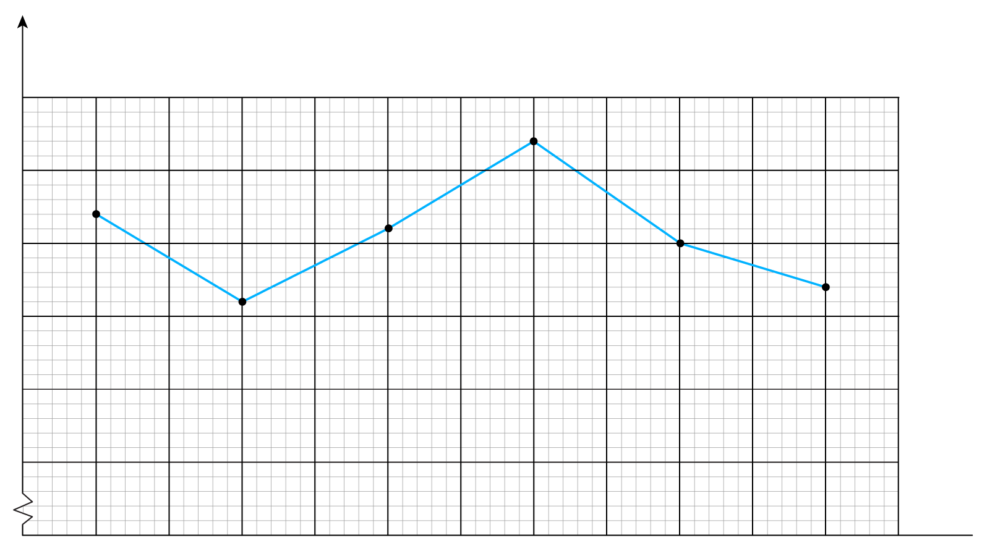
จำนวนเงิน (บาท)
เดือน
550
500
0
ม.ค.
ก.พ.
มี.ค.
เม.ย.
พ.ค.
มิ.ย.
450
400
350
300

1) เดือนใดจ่ายค่ากระแสไฟฟ้ามากที่สุด และเป็นจำนวนเงินกี่บาท
เดือนเมษายน จ่ายค่ากระแสไฟฟ้า 520 บาท
2) เดือนใดจ่ายค่ากระแสไฟฟ้าน้อยที่สุด และเป็นจำนวนเงินกี่บาท
เดือนกุมภาพันธ์ จ่ายค่ากระแสไฟฟ้า 410 บาท
3) เดือนใดบ้างที่จ่ายค่ากระแสไฟฟ้าสูงกว่า 450 บาท
เดือนมกราคม เดือนมีนาคม และเดือนเมษายน
4) ตลอดเวลา 6 เดือน ครอบครัวนี้ต้องจ่ายค่ากระแสไฟฟ้าทั้งหมดกี่บาท
2,730 บาท
5) ตลอดเวลา 6 เดือน ครอบครัวนี้จ่ายค่ากระแสไฟฟ้าโดยเฉลี่ยเดือนละกี่บาท
455 บาท
6) นักเรียนคิดว่า ครอบครัวนี้จ่ายค่ากระแสไฟฟ้าใกล้เคียงกับครอบครัวของนักเรียนหรือไม่
มากกว่า หรือ น้อยกว่า กี่บาท
(ตัวอย่างคำตอบ) ครอบครัวนี้มากกว่าอยู่ 50 บาท
7) นักเรียนคิดว่า ครอบครัวนี้ควรลดค่ากระแสไฟฟ้าในเดือนใด และควรลดค่ากระแสไฟฟ้า
ให้เหลือกี่บาท
(ตัวอย่างคำตอบ) ควรลดค่ากระแสไฟฟ้าในเดือนเมษายนให้เหลือ 450 บาท
8) นักเรียนคิดว่า เรามีวิธีประหยัดค่ากระแสไฟฟ้าให้ครอบครัวของเราวิธีใดได้บ้าง
(ตัวอย่างคำตอบ) ใช้เครื่องใช้ไฟฟ้าเมื่อจำเป็นเท่านั้น และไม่ควรเปิดทิ้งไว้

